1/2/17 Πρότυπο Γυμνάσιο Ευαγγελικής Σχολής Σμύρνης Θρησκευτικά Β’ Γυμνασίου Β΄1 : «Πυγολαμπίδες» Μέλη Ομάδας: Αντώνης Δαρλής, Βίκυ Ζιώγα, Τζόρτζια Ζώρα, Μαρία Λουβουλίνα, Γιάννης Μέντης. Θ.Ε.4 σχολιασμός iv

Ο Μάρτιν Νίμελερ ήταν Γερμανός διαμαρτυρόμενος Πάστορας (ιερέας) και θεολόγος κατά του ναζιστικού κινήματος, οποίος έζησε από τα τέλη του 19^{ου} αιώνα έως τα τέλη του 20^{ου} αιώνα. Έγινε ευρέως γνωστός για ένα απόσπασμα του το οποίο στα μεταγενέστερα χρόνια παρουσιάστηκε και ως ποίημα .
Το παρόν απόσπασμα εκφράζει γεγονότα που συνέβησαν κατά τη διάρκεια του νεοναζιστικού καθεστώτος ,πιθανόν στα μέσα του 20^{ου} αιώνα ,όπου το ναζιστικό κίνημα βρισκόταν σε έξαρση εκείνη την περίοδο. Οι ναζιστές συνέλαβαν σοσιαλδημοκράτες, συνδικαλιστές, κουμουνιστές ακόμα και τον ίδιο τον συγγραφέα. Αντιληπτό γίνεται λοιπόν ότι ο φανατισμός ,δηλαδή η υπερβολική πίστη και υποστήριξη μιας θρησκείας ή κάποιας ιδέας , έχει ως απότοκο την διάπραξη αισχρών πράξεων και κακουργημάτων .
Επιπλέον, ένα άλλο θέμα που θίγει η ρήση είναι η αδιαφορία και η απάθεια των ανθρώπων, εκείνη την εποχή. Δεν αντιδρούσαν όταν έβλεπαν τους συμπολίτες τους να συλλαμβάνονται από τους φανατικούς ναζιστές. Έμεναν αδρανείς και σιωπηλοί και δεν διαμαρτύρονταν για τη στέρηση της ελευθερίας των υπολοίπων. Ένας πιθανός παράγοντας της σιωπής τους που δεν αναφέρεται στο απόσπασμα ,ίσως είναι ο φόβος .Ξέροντας ήδη την πολιτική δύναμη και κυριαρχία των ναζιστών ,μάλλον δεν θα ήθελαν να επιβαρύνουν τη θέση τους και να οδηγηθούν γρηγορότερα στη σύλληψη. Παρόλ’ αυτά θα έπρεπε να υπερασπιστούν τους κρατούμενους ανθρώπους, να ενδιαφερθούν, να εκφράσουν ελεύθερα τις απόψεις τους και να διεκδικήσουν την ελευθερία τους.
Συνοψίζοντας, ο φανατισμός μίας ομάδας ατόμων που κατέχουν κοινές αντιλήψεις και πιστεύω πάνω σε ένα πολιτικό ,κοινωνικό ή θρησκευτικό θέμα οδηγεί σε απρεπείς πράξεις ,όπως εδώ η κάθειρξη. Σε αυτές τις περιπτώσεις, η αλληλεγγύη είναι η σημαντικότερη αρετή ,μαζί με το ενδιαφέρον την υπεράσπιση και τη βοήθεια, που μπορούν να την ελαχιστοποιήσουν .
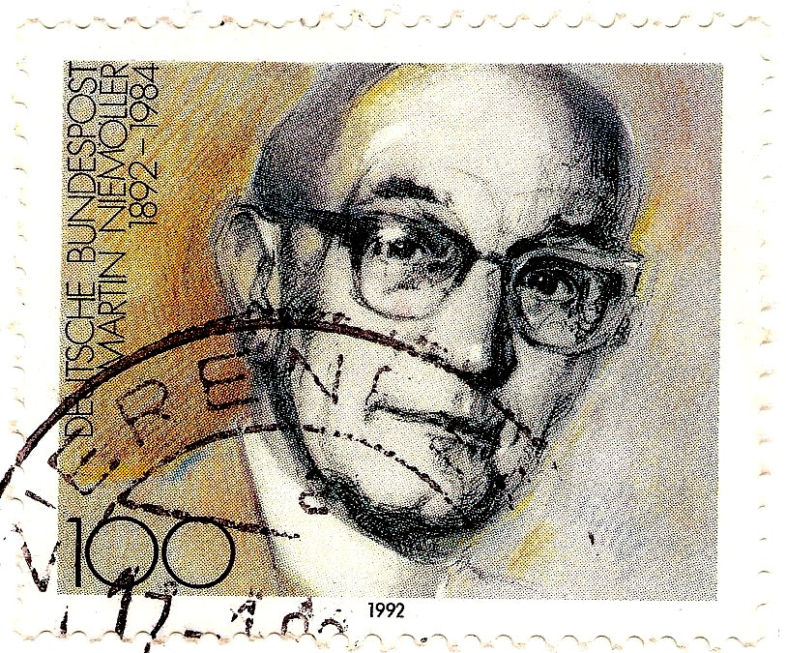
Πρωτότυπο: «Πρώτα ήρθαν»

“Στην αρχή ήρθαν να πάρουν τους Εβραίους.
Δεν ήμουν Εβραίος και δεν φώναξα.
Μετά ήρθαν να πάρουν τους κομμουνιστές.
Δεν ήμουν κομμουνιστής και δεν φώναξα.
Έπειτα ήρθε η ώρα των σοσιαλδημοκρατών.
Δεν ανήκα σ΄ αυτό το κόμμα και δεν έβρισκα λόγο να διαμαρτυρηθώ.
Ακολούθησαν οι ομοφυλόφιλοι.
Ούτε κι αυτό σκέφτηκα ότι με αφορούσε.
Στο τέλος ήρθε η σειρά των τσιγγάνων.
Ούτε και τότε βρήκα λόγια για να εκφράσω την αντίθεσή μου.

